哈尔滨工业大学
计算机科学与技术学院
《软件体系结构》

[针对微博应用，实现对微博的后台操作]

课程报告

学号 | 姓名 | 分工
17S103217 | 王雷寒 | 开发
17S103251 | 邹致超 | 环境部署
17S103248 | 苏晓辉 | 测试
报告日期： | 2018年5月9日

课程报告内容要求
重构微博系统，基于Servlet/Jsp实现一个简易的MVC框架，具体要求如下：
1、实现3个jsp界面，分别用于注册、登录、微博主页。（对微博的各种操作都在微博主界面中进行，该页面显示微博内容及好友列表，该界面有翻页功能，每页显示最10条微博，最新的显示在最前面；当查看别人的微博时，若不是好友可加好友）
2、所有Http请求格式应为http://xx.xx.xx.xx:8080/blog/YY.do，例如YY可为
Login表示登录微博（缺省，即YY为空时，显示登陆界面）
Reg表示注册
Pub表示发布微博
View表示显示微博
Del表示删除微博
Rep表示回复微博
注意YY.do后面会有?xx1=yy1&xx2=yy2等参数，不做限制
3、浏览器客户端发送http请求能够被MainServlet统一处理,MainServlet为servlet程序，用于控制相关构件处理对微博的各项操作，包括请求URL的映射、调用Modle处理、调用页面显示等。
4、MainServlet要实现统一的URL映射及对Model和View的统一调度，建议用XML定义URL、操作Operation、Model及View之间的映射关系
5、课堂演示

开发及运行环境搭建
- 开发语言：Java、javascript
- 开发工具：IDEA、MySQL、Navicat
- 运行环境：windows7 、Tomcat
- 测试工具：模拟用户操作测试

开发过程与运行结果
1、整体设计
本次实验主要用到了MVC的模式，其中C用MainServlet来充当，用来控制流程和页面的跳转，M是service、dao、POJO等，用于实现特定的服务或者数据库访问；V即页面，主要用div+css。
Service的UML图
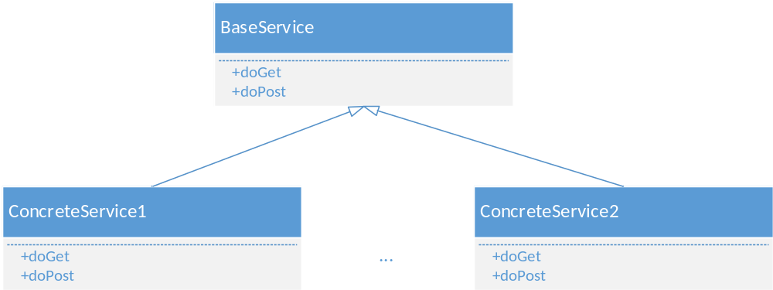
2、 所有的.do请求被主MainServlet拦截，MainServlet维护一个请求映射的 容器，根据请求路径不同，映射到不同的service处理，如图：
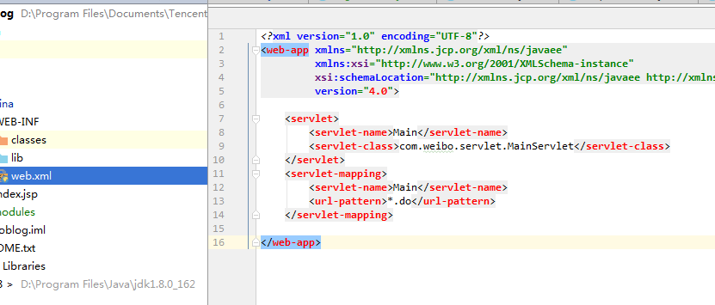
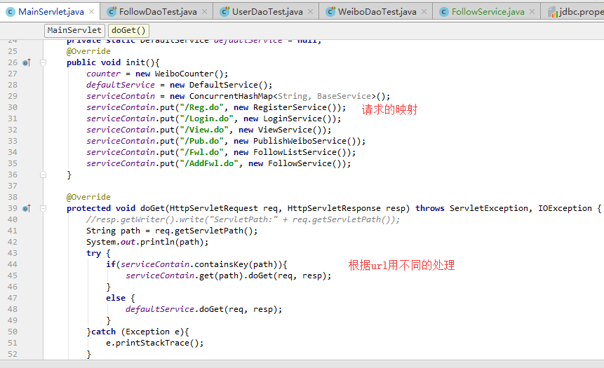
- 注册代码
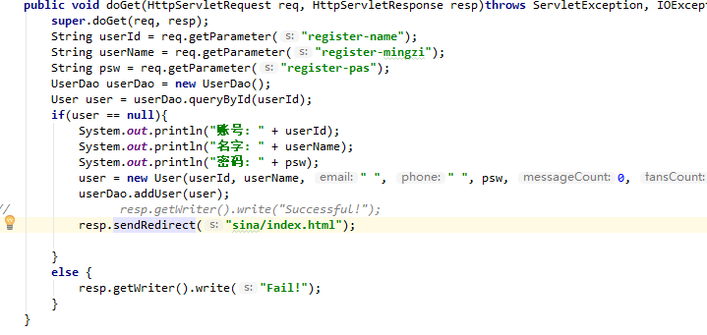
3、登录代码
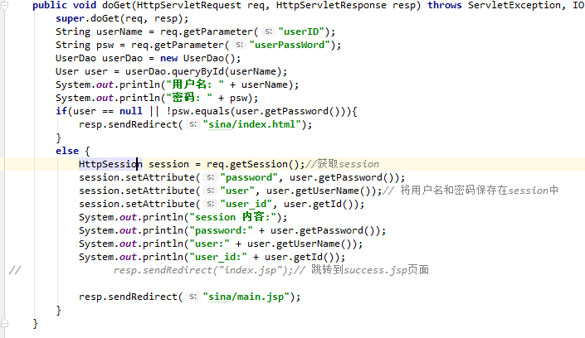

- 微博查看代码
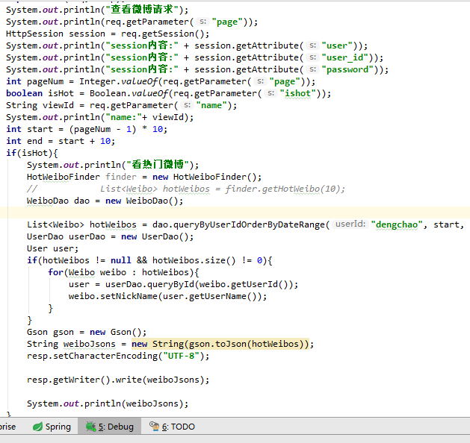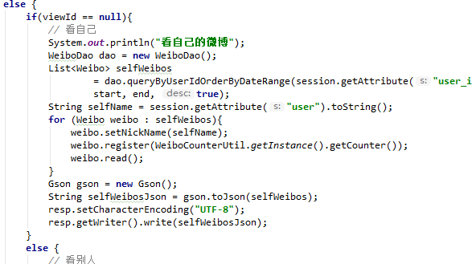
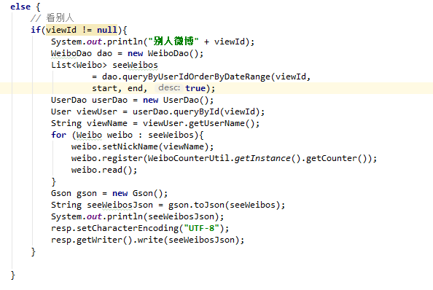
- 发布微博代码
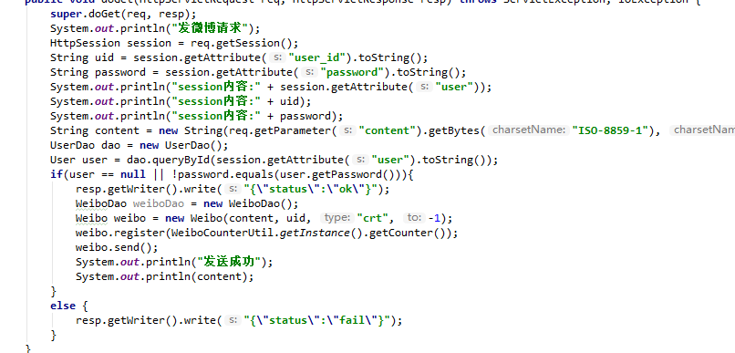
6、好友列表
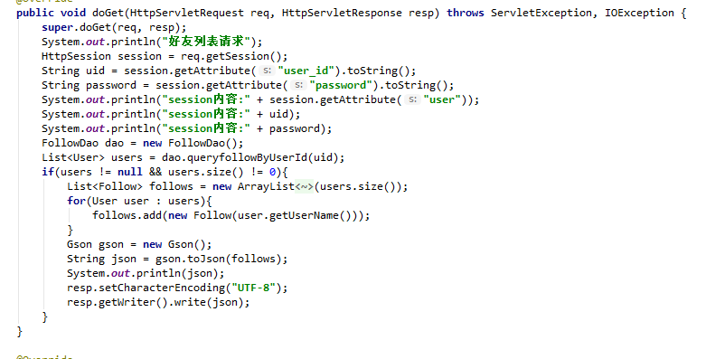
7 删除微博
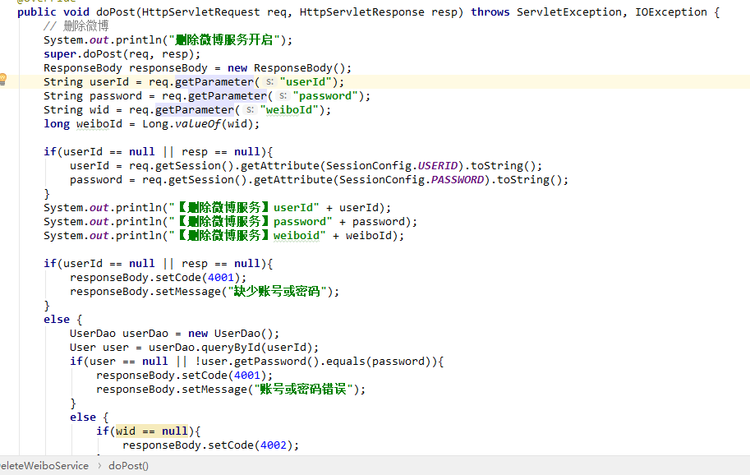
8 加关注
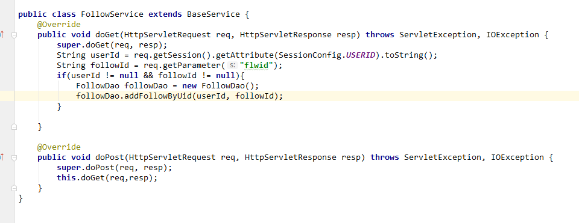

测试过程及测试结果
4.1 测试设计

注册界面
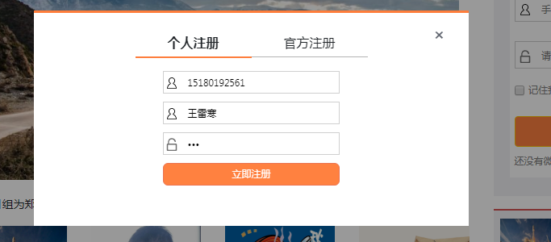
微博列表
注册成功后登录，查看微博界面

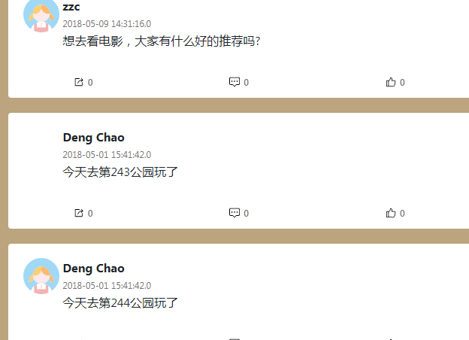
发布微博
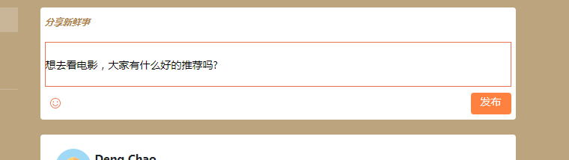
微博删除界面
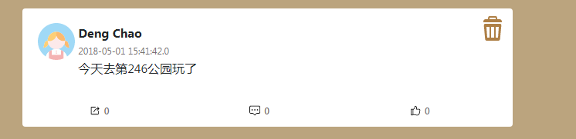

4.3 测试小结
测试过程中遇到的突出问题就是前后端协调的问题，还有绝对路径和相对路径、跨域访问和汉字编码的问题。
汉字乱码的问题主要是后端接收和发送数据的时候没有进行UTF-8转码。
跨域访问问题主要是由前端相对路径造成的。

